Page Objet

Cette page s'affiche après qu'un utilisateur ait cliqué sur la photo ou sur le titre de l'annonce qui lui a été présenté lors de sa recherche ou sur la page d'accueil.
Elle se décompose essentiellement en deux parties :
  - La description de l'objet en lui-même ;
  - La description de la vente (nombre d'utilisateur ayant enchéri, avec un graphique associé).

Croquis :
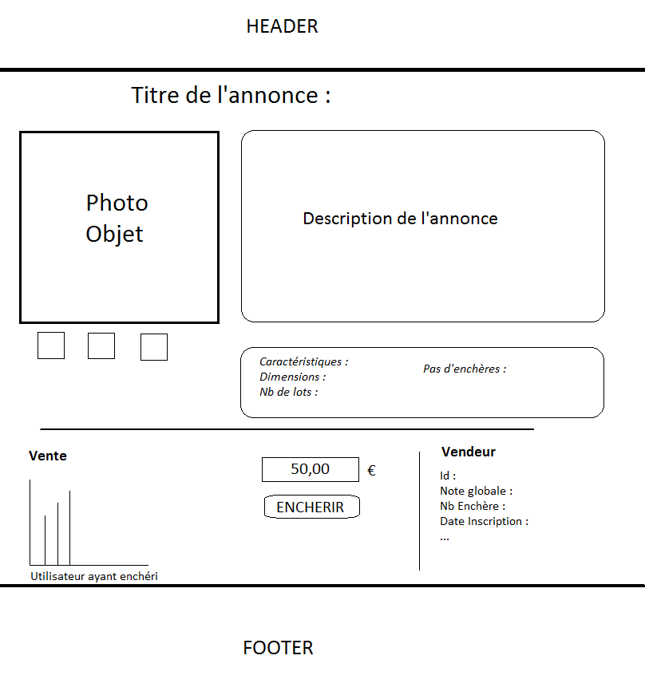
Les 3 carrés en-dessous de la photo de l'objet représentent d'autres photos de ce même objet ajoutés par l'utilisateur au moment de la saisie de l'enchère. Toutes les infos présentes dans les zones de textes ne sont pas exhaustives.
Le header et le footer sont les mêmes que ceux décrits dans la charte graphique, c'est la raison pour laquelle ils ne sont pas décrits ici.

Description du fonctionnement :
  - Si 'curseur passe sur la photo' → zoom de la photo ;
  - Si 'clic sur photo miniature' → affiche de la photo dans le cadre principal ;
  - Si 'curseur passe sur un des bâtons du graphique' → affichage du nom de l'utilisateur ;
  - Si 'clic sur enchérir'
    - → Test intégrité de données
    - → ajout dans la BDD
    - → regénération de la page
    - → affichage de message de comfirmation
  - Si 'clic sur vendeur' → aller sur la page info de l'utilisateur.

Etats initiaux :
Tous les utilisateurs, connectés ou non, peuvent accéder à cette page. Mais si un utilisateur est déconnecté et clique sur le bouton « enchérir », il sera alors amener vers la page de connexion.
Page Utilisateur

Cette page affiche toutes les données publiques d'un utilisateur lambda. Elle est accessible dès qu'un autre utilisateur clique sur le nom de ce vendeur.
Elle contient entre autre :
  - Description du vendeur ;
  - Types d'objets mis en vente ;
  - Son mail ;
  - Les objets que le vendeur met en vente en ce moment ;
  - Les notes et avis sur ce vendeur.

Croquis :
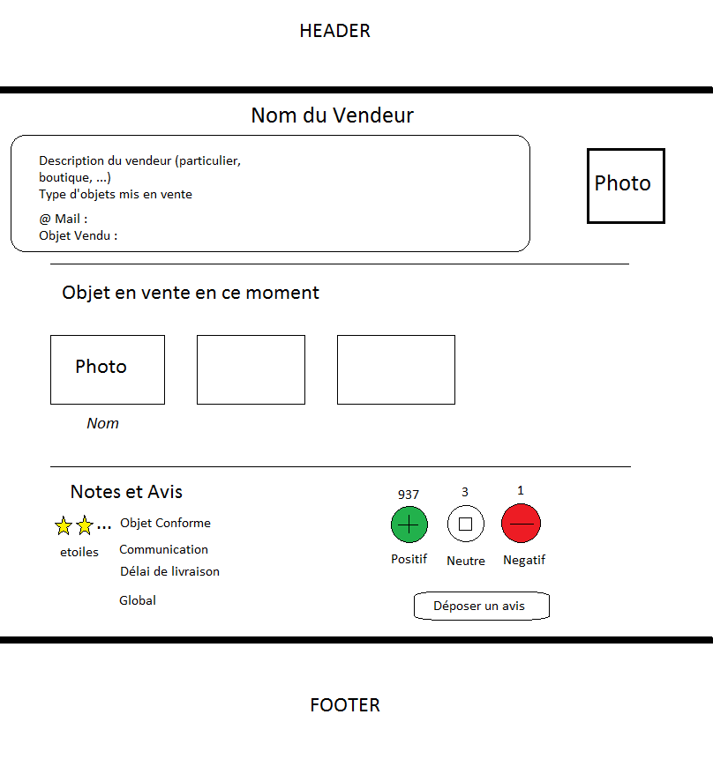
Comme pour la page précédente, les infos contenues sur le croquis ne sont pas exhaustives.

Fonctionnement :
  - Si 'clic sur objet en vente' → aller sur la page objet ;
  - Si 'clic sur bouton positif/neutre/négatif' → +1 dans la BDD
  - Si 'clic sur Déposer un avis' → Affichage et remplissage des étoiles + ajout dans la BDD.

Etats initiaux:
Tous les utilisateurs, connectés ou non, peuvent venir sur cette page. Si un utilisateur non connecté cliques sur déposer un avis, il sera alors amené sur la page de connexion.

